Ситуация для размышления:

Четырехлетний Алеша баловался за столом во время обеда, несмотря на замечания взрослых. В конце концов, он подавился и начал кашлять. Его наказали – поставили в угол. После того как мальчик «отбыл наказание», отец спросил его:
- Будешь еще так делать?
- Нет, - ответил малыш.
- А ты понял, за что тебя наказали? – догадался спросить отец.
- Да, за то, что кашлял, - ответил ребенок…

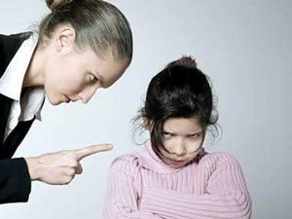

Единый федеральный бесплатный телефон доверия
для детей, подростков и их родителей:
8-800-2000-122

ГБОУ СО «ВЕРХНЕСИНЯЧИХИНСКАЯ ШКОЛА-ИНТЕРНАТ»

Памятка для родителей

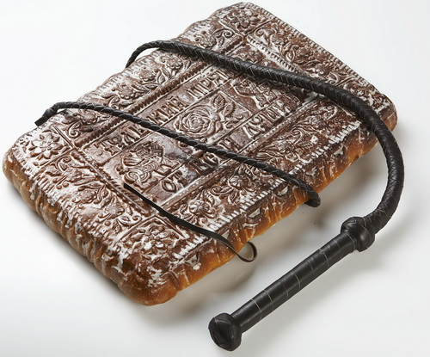

Как воспитывать:
кнутом или пряником?
(маленькие подсказки для взрослых)

2022 г.

С незапамятных времен используют обе эти формы наказания.
Словарь Даля гласит, что слово «наказать» - это не только наложить санкцию, но сначала дать наказ (повеление, предписание, инструкцию).
Наказание – это всегда реакция на нарушение правила, о котором ребенок знал.
Прежде, чем сей воспитательный акт возмездия свершится, все же задумайтесь: ЗАЧЕМ? Именно не ЗА ЧТО, а ЗАЧЕМ. И если у вас есть хоть малейшее сомнение, наказывать или не наказывать, то лучше НЕ НАКАЗЫВАТЬ! А уж тем более не наказывайте для профилактики, «на всякий случай».
В любом случае придерживайтесь следующих правил наказания детей:

- При любом наказании ребенок должен быть уверен, что наказание справедливо, что его по-прежнему любят, и даже будучи наказанным, он не останется без родительской любви.
- При любом наказании дети не должны быть лишены удовлетворения их биологических и физиологических потребностей.
- Ребенок должен быть информирован о том, за какие проступки последует наказание и в какой форме.
- Наказание детей должно носить временный характер («Ты лишаешься возможности играть в компьютер ровно на 3 дня»).
- При наказании детей следует избегать оскорблений и приклеивания «ярлыков». Отмечается только поведение или конкретный поступок ребенка, а не его личность.
- При наказании детей исключено припоминание прежних проступков. Вы говорите только о том, за что он наказывается именно сейчас.

Пять причин, по которым не стоит бить ребенка:

- Это в любом случае удар, сам по себе достойный осуждения.
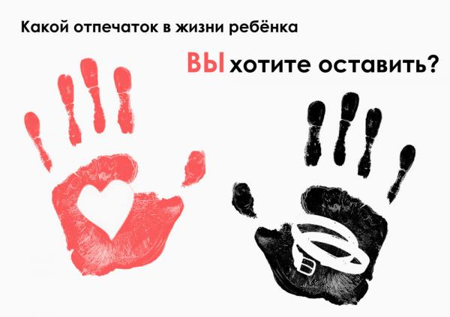
- Это признание своей слабости: родитель не смог совладать с собой и это роняет его авторитет в глазах ребенка.
- Это делает насилие чем-то обычным: взрослый дает понять, что физическая сила - единственное безотказное средство решения конфликта.
- Это унизительно: ребенок чувствует себя недостаточно любимым, он все хуже и хуже ведет себя и получает новые шлепки. Этот порочный круг побуждает и ту, и другую сторону ко все большему насилию и препятствует формированию у ребенка самоуважения.
- Это неэффективно: если ребенок и уступает, то из чувства страха, а не из-за признания своей вины. Он не извлекает из этого урока, причины конфликта не исчезают, наоборот, они провоцируют следующий кризис в отношениях.

Когда ни в коем случае нельзя наказывать детей:

- когда ребенок болен. В этот период психика особенно уязвима, реакции не предсказуемы;
- когда ребенок ест;
- перед сном и после сна;
- во время игры или работы;
- когда вы в плохом настроении или вне себя от злости.
Согласитесь, в таких случаях мы попросту срываем на детях зло.

